Allegato 2

DICHIARAZIONE PERSONALE PER CHI HA DIRITTO ALL’ESCLUSIONE DALLA GRADUATORIA D’ISTITUTO PER L’INDIVIDUAZIONE DEI PERDENTI POSTO
A.S. 2021/2022
Al Dirigente Scolastico
Dell’ISTITUTO COMPRENSIVO
“San Giovanni Bosco” PORTICO DI CASERTA

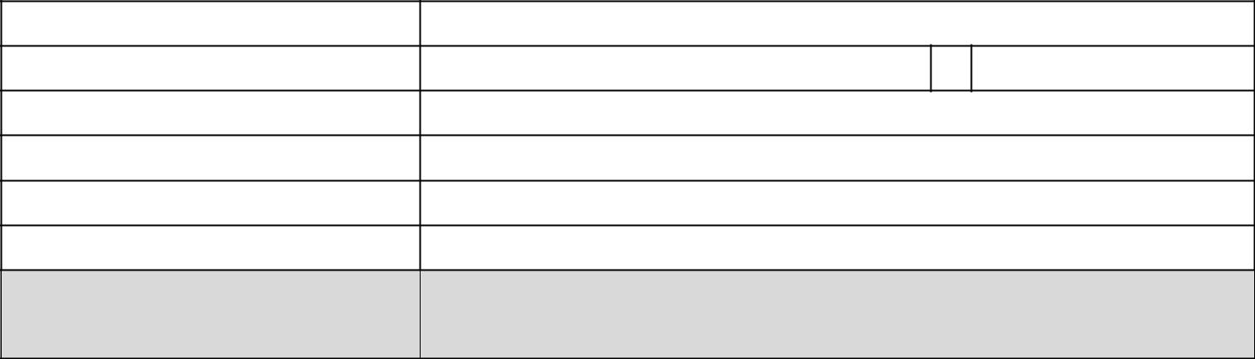
Io sottoscritto/a

nato/a il

residente a

In via/piazza/n. civico

- docente del settore

classe di concorso

□ Personale ATA con la seguente

qualifica
D I C H I A R O
sotto la mia responsabilità, ai sensi del D.P.R. n. 445 del 28.12.2000, come integrato dall'art. 15 della legge n. 3 del 16.01.2003 e modificato dall'art.15 della legge 12 novembre 2011, n. 183,
di aver diritto a non essere inserit__ nella graduatoria d'istituto per l'individuazione dei perdenti posto per l'a.s.
2020/2021 in quanto beneficiari__ delle precedenze previste dalla normativa vigente, per il seguente motivo:

□ | I) DISABILITA’ E | □ | 1) personale scolastico docente non vedente (art. 3 della Legge 28 marzo 1991 n. 120);
 | GRAVI MOTIVI DI
 | GRAVI MOTIVI DI | □ | 2) personale emodializzato (art. 61 della Legge 270/82).
 | SALUTE | □ | 2) personale emodializzato (art. 61 della Legge 270/82).
□ | III) PERSONALE | □ | 1) disabili di cui all'art. 21, della legge n. 104/92, richiamato dall'art. 601 del D.L.vo n.
 | CON DISABILITA’ |  | 297/94, con un grado di invalidità superiore ai due terzi o con minorazioni iscritte alle
 | E PERSONALE CHE |  | categorie prima, seconda e terza della tabella "A" annessa alla legge 10 agosto 1950, n.
 | HA BISOGNO DI |  | 648
 | PARTICOLARI | □ | 2) personale (non necessariamente disabile) che ha bisogno per gravi patologie di
 | CURE |  | particolari cure a carattere continuativo (ad esempio chemioterapia); detto personale ha
 | CONTINUATIVE |  | diritto alla precedenza per tutte le preferenze espresse nella domanda, a condizione che
 |  |  | la prima di tali preferenze sia relativa all’ambito corrispondente al comune in cui esista
 |  |  | un centro di cura specializzato, tale precedenza opera nella fase comunale solo tra
 |  |  | distretti diversi dello stesso comune
 |  | □ | 3) personale appartenente alle categorie previste dal comma 6, dell'art. 33 della legge
 |  |  | n. 104/92, richiamato dall'art. 601, del D.L.vo n. 297/94
□ | V) ASSISTENZA | □ | ASSISTENZA AL CONIUGE, ED AL FIGLIO CON DISABILITA’
 |  | □ | ASSISTENZA DA PARTE DEL FIGLIO REFERENTE UNICO AL GENITORE
 |  |  | CON DISABILITA’
 |  | □ | ASSISTENZA DA PARTE DI CHI ESERCITA LA TUTELA LEGALE
□ | VII) PERSONALE CHE RICOPRE CARICHE PUBBLICHE NELLE AMMINISTRAZIONI DEGLI ENTI
 | LOCALI

- Allega la certificazione Legge 104/92

- La documentazione si trova agli atti della scuola

Portico di Caserta ____/____/____

FIRMA

